ΟΙ ΔΙΕΚΔΙΚΗΣΕΙΣ ΤΗΣ ΑΝΤΑΝΤ ΚΑΙ ΤΗΣ ΕΛΛΑΔΑΣ ΣΤΗΝ ΟΘΩΜΑΝΙΚΗ ΑΥΤΟΚΡΑΤΟΡΙΑ

ΛΗΞΗ Α΄ΠΑΓΚΟΣΜΙΟΥ ΠΟΛΕΜΟΥ. ΗΤΤΑ ΚΑΙ ΣΥΝΘΗΚΟΛΟΓΗΣΗ ΤΗΣ ΤΟΥΡΚΙΑΣ.

Οκτώβριος 1918. Συνθηκολόγηση του σουλτάνου με τις συμμαχικές δυνάμεις στις οποίες συμπεριλαμβάνονταν και Ελληνικές.

Κατάληψη νευραλγικών σημείων της Οθωμανικής αυτοκρατορίας από την Αντάντ και συμμετοχή της Ελλάδας στην κατάληψη της Κωνσταντινούπολης.

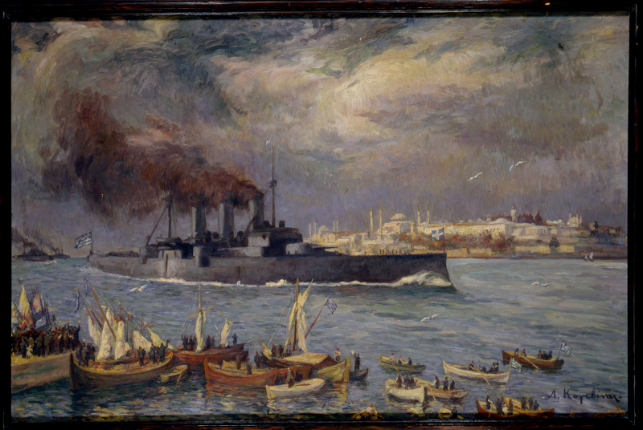

Λ. Κογεβίνας, Το θωρηκτό «Αβέρωφ » στην Κωνσταντινούπολη το φθινόπωρο του 1918

Διεκδικήσεις Βενιζέλου στο συνέδριο του Παρισιού.

Δεκέμβριος 1918. Ο Βενιζέλος με υπόμνημά του στο συνέδριο του Παρισιού διεκδικεί.

* Μια ευρύτατη ζώνη εδαφών στη δυτική Μικρά Ασία με κέντρο τη Σμύρνη
* Την Ανατολική Θράκη μέχρι τα πρόθυρα της Κωνσταντινούπολης
* Τα νησιά Ίμβρο και Τένεδο

Σημασία της Ελληνικής στρατιωτικής παρουσίας στη Μικρά Ασία για τη Βρετανία.

Λόγοι

* Αναχαίτιση των Ιταλικών επιδιώξεων στη Μ. Ασία
* Στήριξη μικρών Βρετανικών δυνάμεων στην περιοχή των Στενών από τις Ελληνικές δυνάμεις

Απόβαση Ελληνικού στρατού στη Σμύρνη. Αντιδράσεις των Ελλήνων

Το χρονικό της απόβασης

Γράφει σχετικά ο διπλωμάτης και ιστορικός Μάικλ Λιουέλιν Σμιθ στο βιβλίο του «**Το Όραμα της Ιωνίας»:**  
*«...Η απόφαση να στείλουν τους Έλληνες στη Μικρά Ασία λήφθηκε ξαφνικά, πρόχειρα, και με μεγάλη μυστικότητα από τους Τρεις Μεγάλους, με την ενθάρρυνση του Βενιζέλου αλλά με δική τους πρωτοβουλία, χωρίς να αναλογιστούν τις συνέπειες. Ο Λόυντ Τζωρτζ, βασιζόμενος στα στοιχεία που του έδωσε ο Βενιζέλος, προκάλεσε την απόφαση και ο πρόεδρος Ουίλσων παρακάμπτοντας τις απόψεις των Αμερικανών εμπειρογνωμόνων έδωσε τη συγκατάθεσή του στο σχέδιο με σκοπό να εξουδετερώσει την Ιταλία. Ο Κλεμανσώ έπαιξε δευτερεύοντα ρόλο»*

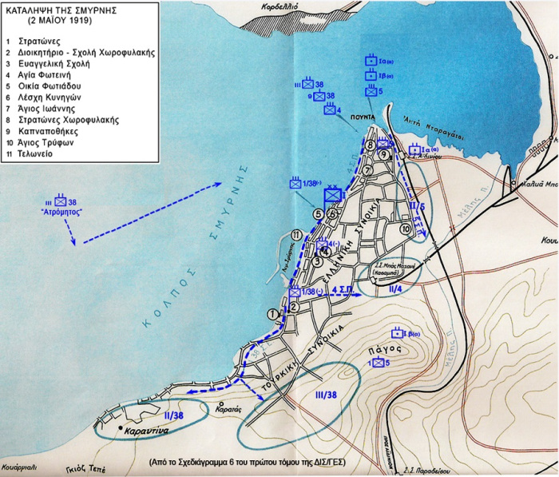

*Η αποβίβαση της 1ης Μεραρχίας στη Σμύρνη*

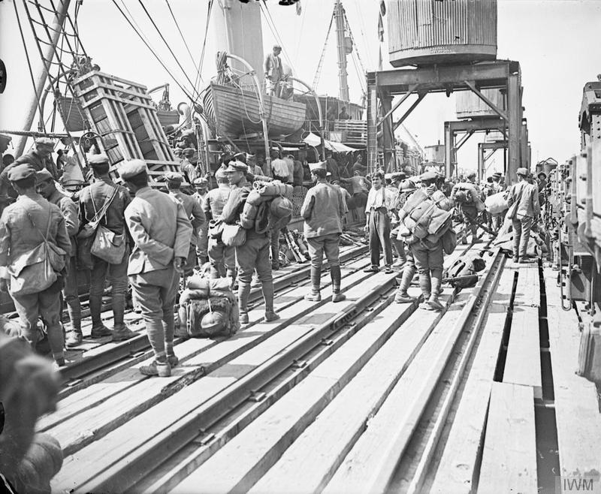

*Αποβίβαση 1ης μεραρχίας*

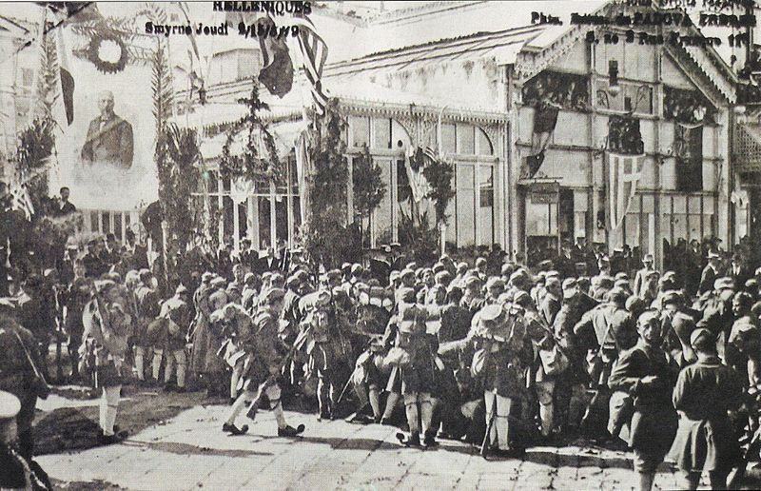

Έλληνες στρατιώτες της 1ης Μεραρχίας στην προκυμαία της Σμύρνης

8 Μαΐου 1919 : Η 1η Μεραρχία (γνωστή ως «Σιδηρά Μεραρχία») με διοικητή τον συνταγματάρχη Πυροβολικού Νικόλαο Ζαφειρίου, που στρατοπέδευε στην Ελευθερούπολη της Καβάλας, έλαβε διαταγή να ετοιμαστεί για επιβίβαση στα πλοία που θα αποστέλλονταν. Ο πρωθυπουργός της Ελλάδας, τηλεγραφεί τις οδηγίες του.

*«Απεφασίσθη υπό των μεγάλων Δυνάμεων η διά του ελληνικού στρατού κατάληψις της Σμύρνης και η εξασφάλισις της τάξεως εκεί. Αποστολή, τιμητικωτέρα της οποίας σπανίως ανετέθη εις τμήμα του εθνικού στρατού, καθ΄ όλην τη μακράν του ιστορία. Γνωρίζω εκ των προτέρων ότι θa ευρεθήτε εις τo ύψος της αποστολής σας. Γνωρίζω ότι πάντες αξιωματικοί και οπλίται, αισθάνεσθε δικαίαν υπερηφάνειαν διά την αποστολήν σας ταύτην … Είναι ανάγκη, όπως έκαστος εκ των ανδρών της μεραρχίας εμπνέεται από την συναίσθησιν ότι ο ίδιος αντιπροσωπεύει την Ελλάδα και πρέπει ανά πάσαν στιγμήν να ενθυμήται ότι από κάθε λόγον και κάθε πράξιν του, θα εξαρτάται η προς την Ελλάδα εκτίμησις, ουχί μόνον των Οθωμανών, αλλά και των ξένων στοιχείων, άτινα πολυάριθμα ευρίσκονται εις την Σμύρνην. …… Συστάσεις δια την συμπεριφορά προς τους ομογενείς δεν έχω ανάγκην να σας κάμω. Επί αιώνας ήδη περιμένομεν την ευτυχή ταύτην ημέραν, χωρίς ποτέ να απελπισθώμεν, ούτε εν τω μέσω των μεγαλυτέρων συμφορών. …… Από την εμπιστοσύνην ην θα εμπνεύσητε εις όλα τα ξένα στοιχεία και προ παντός το πολυαριθμότερον Τουρκικόν, θα εξαρτηθή εν μεγάλω μέτρω η πραγματοποίησις των Εθνικών μας πόθων.. Αι ευχαί ολοκλήρου του έθνους σας συνοδεύουσι. ΕΛΕΥΘΕΡΙΟΣ ΒΕΝΙΖΕΛΟΣ*

* [**15 Μαΐου**](https://el.wikipedia.org/wiki/15_%CE%9C%CE%B1%CE%90%CE%BF%CF%85) 1919 : Η [νηοπομπή](https://el.wikipedia.org/wiki/%CE%9D%CE%B7%CE%BF%CF%80%CE%BF%CE%BC%CF%80%CE%AE) που μετέφερε το στρατό κατοχής αναχώρησε από τον κόλπο της Γέρας της Λέσβου με προορισμό τη Σμύρνη στις 2 τα ξημερώματα.

Νωρίς το πρωί στους τοίχους της Σμύρνης έχει τοιχοκολληθεί η προκήρυξη που τυπώθηκε -στα ελληνικά και στα τουρκικά- στα τυπογραφεία της εφημερίδας [«Αμάλθειας»](https://el.wikipedia.org/wiki/%CE%91%CE%BC%CE%AC%CE%BB%CE%B8%CE%B5%CE%B9%CE%B1_(%CE%B5%CF%86%CE%B7%CE%BC%CE%B5%CF%81%CE%AF%CE%B4%CE%B1)).

*«Ο ΔΙΟΙΚΗΤΗΣ ΣΤΡΑΤΟΥ ΕΛΛΗΝΙΚΗΣ ΚΑΤΟΧΗΣ ΠΡΟΣ ΤΟΥΣ ΚΑΤΟΙΚΟΥΣ*  
*Φέρω εις γνώσιν υμών ότι κατ' εντολήν της κυβερνήσεώς μου (ενεργούσης εκ συμφώνου μετά των Συμμάχων) προβαίνω εις στρατιωτικήν κατάληψιν της Σμύρνης και των πέριξ. Η κατοχή αυτή σκοπόν έχει την εξασφάλισιν των πληθυσμών και προστασίαν εν γένει της εννόμου τάξεως.*

*(Χρ. Αγγελομάτη <<Χρονικό Μεγάλης Τραγωδίας, το έπος της Μικράς Ασίας>> ,εκδόσεις ΕΣΤΙΑ , σελ. 47 )*

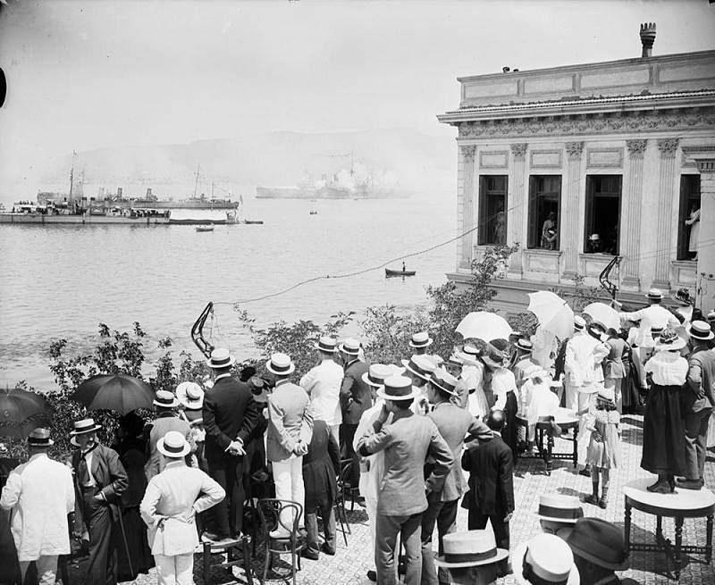

*Έλληνες της Σμύρνης παρακολουθούν την είσοδο του Ελληνικού στόλου στο λιμένα της πόλης 2/15 Μαϊου 191*

Υποδοχή του Ελληνικού στρατού από τους κατοίκους

Η απόβαση της 2ας  ΜαΪου 1919

Στις 07.30 το πρωϊ της 2ας Μαϊου, το ένα μετά το άλλο τα δεκαοκτώ Ελληνικά οπλιταγωγά εισέρχονταν στο λιμάνι της Σμύρνης. Πολύ σύντομα ολόκληρη η προκυμαία, από το τηλεγραφείο μέχρι την Πούντα, παρουσίαζε θέαμα στρατοπέδου. Η υποδοχή αποθεωτική. Μπροστά στη Λέσχη των Κυνηγών ο Μητροπολίτης Χρυσόστομος έδινε τις ευλογίες του στα Ελληνικά στρατεύματα. Εκεί αποβιβάστηκε το 1/38 Σύνταγμα Ευζώνων. Παρελαύνοντας σε φάλαγγα, κατά τετράδες, επί της παραλιακής οδού με κατεύθυνση προς Καραντίνα, με την Ελληνική σημαία επικεφαλής και τα πολυβόλα << δια των βραχιόνων>> οι Εύζωνες με δυσκολία διέσχιζαν το πλήθος που παραληρούσε από ενθουσιασμό.

Απόβαση στη Σμύρνη. Τουρκική αντίδραση .Ομιλία του ΓΕΣ/Δ4 στην «ΕΣΤΙΑ» ΝΕΑΣ ΣΜΥΡΝΗΣ, Τετάρτη 18 Σεπτ.΄19 « Ο Ελληνικός στρατός στη Μικρά Ασία 1919-1922 »

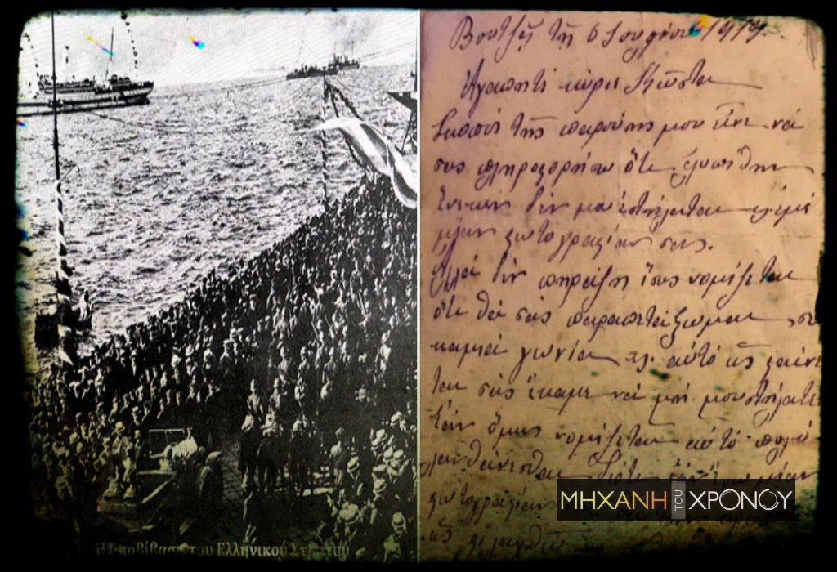

Το συγκινητικό γράμμα μιας νεαρής Σμυρνιάς σε έναν ναύτη του Θωρηκτού << Αβέρωφ>> που τον ευχαριστούσε για την ελευθερία

: Βουτζά, τη 6η Ιουλίου 1919.

Σκοπός της παρούσης μου είναι να σας πληροφορήσω ότι ελυπήθην ένεκα δεν εστείλατε σε εμέ μιαν φωτογραφίαν σας. Αλλά δεν πειράζει ίσως νομίζετε ότι θα σας περιπετάξωμαι σε καμιά γωνία για αυτό ως φαίνεται σας έκαμε να μην μου στείλατε. Αν όμως νομίζετε αυτό, πολύ λανθάνεσθαι διότι αν έχω μιαν φωτογραφίαν σας θα την κρατώ ως φυλαχτό και θα είναι αλησμόνητον ενθύμιον η στολή σας. Συνάμα θα ενθυμούμεθα την ελευθερίαν μας όπου μας έφερε ο Αβέρωφ και μας ξεσκλάβωσε από τα δεσμά των τυράννων Τούρκων. Λυπούμεθα όπου θα φύγετε είθε γρήγορα να επιστρέψετε εις την αγαπητήν Σμύρνην. Σας εύχομαι δε όπως γρήγορα απολυθείτε και να επιστρέψετε εις την γενέτειραν πατρίδα σας, εις την αγαπητήν Ζαγοράν. Σας στέλνω δε το τραγούδι που σας άρεσε και πιστεύω όταν το τραγουδείτε να ενθυμήστε καμιά φορά τον Βουτζά. Δώσατε τους χαιρετισμούς εις τον εξάδερφόν σας Νίκον και εις τον κ.Στούπαν. Ταύτα η γνωσθή σας, Β. Τζ. Αναμένουσα απάντησην και πιστεύω προτού αναχωρήσεται, να σας επανίδωμεν...  
  
Διαβάστε όλο το άρθρο: <http://www.mixanitouxronou.gr/ntokoymento-apo-ti-smyrni-toy-1919-to-sygkinitiko-gramma-mias-nearis-smyrnias-se-enan-nayti-toy-thoriktoy-quot-averof-quot-poy-ton-eycharistoyse-gia-ti-leyteria/>

Αντιδράσεις των Τούρκων

Από τουρκικής πλευράς ήταν επόμενο να κυριαρχεί μια αίσθηση εθνικής ταπείνωσης. Η αίσθηση αυτή  εκπροσωπούσε τόσο μια εξαντλημένη και ευθυγραμμισμένη με τις επιταγές της Συνδιάσκεψης της Ειρήνης κυβέρνηση της Κωνσταντινούπολης, όσο και ένα νεοφερμένο στο στερέωμα παράγοντα. Το καλοκαίρι του 1919, ο στρατηγός Μουσταφά Κεμάλ, ο οποίος είχε σταλεί ως επιθεωρητής του στρατού στις ανατολικές επαρχίες της αυτοκρατορίας, εκμεταλλευόμενος την ιδιότητά του, εγκαινίασε μια προσπάθεια αναδιοργάνωσης των καταλοίπων του τουρκικού στρατού, αποστασιοποίησης από τις θέσεις της επίσημης κυβέρνησης και αναπτέρωσης του ηθικού προς την κατεύθυνση ενός αγώνα ανεξαρτησίας και αποτίναξης της ελληνικής παρουσίας. Κατά τις 10:30 και όταν το μεγαλύτερο μέρος του στρατού είχε αποβιβαστεί, Τούρκοι μεμονωμένοι στρατιώτες και πολίτες άνοιξαν πυρ, κρυμμένοι σε μερικά κτίρια της περιοχής. Είναι αναμφισβήτητο γεγονός ότι υπήρχε «προετοιμασία» του τουρκικού στοιχείου πριν την άφιξη του ελληνικού στρατού. Μοιράστηκαν όπλα, κυκλοφόρησαν προκηρύξεις που καλούσαν τους Τούρκους σε εξέγερση, απελευθερώθηκαν κρατούμενοι από τις φυλακές της Σμύρνης, ενώ οι Τουρκοκρητικοί της πόλης οργανώθηκαν σε ένοπλες ομάδες. Το σημαντικότερο όμως ήταν, η παρουσία τουρκικών στρατευμάτων εντός της πόλης, γεγονός που δεν μπορούσε να αποδειχθεί ευνοϊκό για την εξέλιξη της απόβασης. Οι Ιταλοί οι οποίοι είχαν εξαιρεθεί από τη διαδικασία της εκχώρησης της εντολής της Σμύρνης προς την Ελλάδα καιροφυλακτούσαν , προκειμένου να υπονομεύσουν την Ελληνική κατοχή.

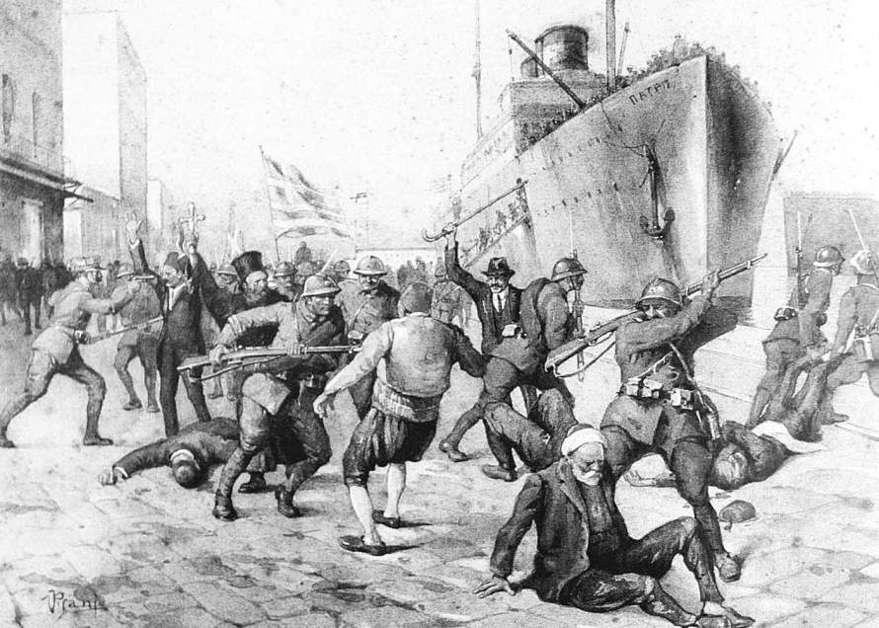

Ιταλική προπαγανδιστική εικόνα για τα επεισόδια της αποβίβασης στη Σμύρνη